Vodstvo Slovenska

* Cez Slovensko prechádza **Hlavné európske rozvodie** (rozvodie medzi **Baltským a Čiernym morom**)
* Všetky toky SR sa vlievajú do 2 úmorí:
  + **Úmorie Baltského mora** – **4% riek**, prostredníctvom rieky **Poprad, Dunajec**
  + **Úmorie Čierneho mora** – **96% riek**, prostredníctvom **Dunaja**
* **Rieky:**
  + **Dunaj** – prameň – Nemecko (Čierny les), ústie - Čierne more, známe rameno – Malý Dunaj (územie medzi Dunajom a Malým Dunajom – Žitný ostrov – Podunajská nížina)
  + **Morava** – Tvorí hranicu s ČR, vlieva sa do Dunaja po Devínom, známe prítoky – Myjava, Rudava ...
  + Rieky ktoré pramenia pod Kráľovou hoľou: **Hron, Hornád, Hnilec a Čierny Váh**
  + **Režim odtoku rieky** – udáva ako sa rieka počas roka správa, čiže koľko vody sa nachádza v koryte rieky počas roka, poznáme 3 hlavné režimy odtoku riek na Slovensku:
    - **Vysokohorský** – najviac vody v Lete, najmenej v Zime (napr. Tatranské potoky, Dunaj)
    - **Stredohorský** – najviac vody v Jari, najmenej v Zime (napr. Váh, Hron)
    - **Vrchovinno-nížinný** – najviac vody v Jari, najmenej v Zime (napr. Ondava, Bodrog)

|  |  |  |  |
| --- | --- | --- | --- |
| **Rieka** | **Prameň** | **Prítok** | **Ústie** |
| Dunaj | Nemecko | Váh, Hron | Čierne more |
| Morava | Česko | Myjava, Rudava | Dunaj pri Devíne |
| Váh | Vzniká sútokom Bieleho Váhu (prameň -Tatry) a Čierneho Váhu (prameň -Kráľová hoľa) | | Čierne more |
| Hron | Kráľová hoľa | Slatina | Čierne more |
| Hornád | Kráľová hoľa | Hnilec, Torysa | Čierne more |
| Bodrog |  | Ondava, Latorica | Tisa - Maďarsko |

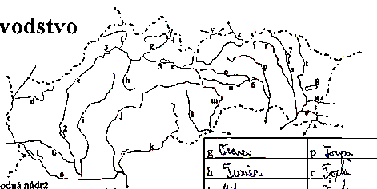

1. Gabčíkovo



1. Kráľová
2. Turiec
3. Orava
4. Liptovská Mara
5. Ružín
6. Veľká Domaša / Domaša
7. Zemplínska šírava
8. Dunaj
9. Malý Dunaj
10. Morava
11. Myjava
12. Váh
13. Kysuca
14. Orava
15. Turiec
16. Nitra
17. Hron
18. Ipeľ
19. Rimava
20. Slaná
21. Hnilec
22. Hornád
23. Torysa
24. Topľa
25. Ondava
26. Laborec
27. Uh
28. Latorica
29. Tisa
30. Dunajec
31. Poprad